Каратузский сельсовет

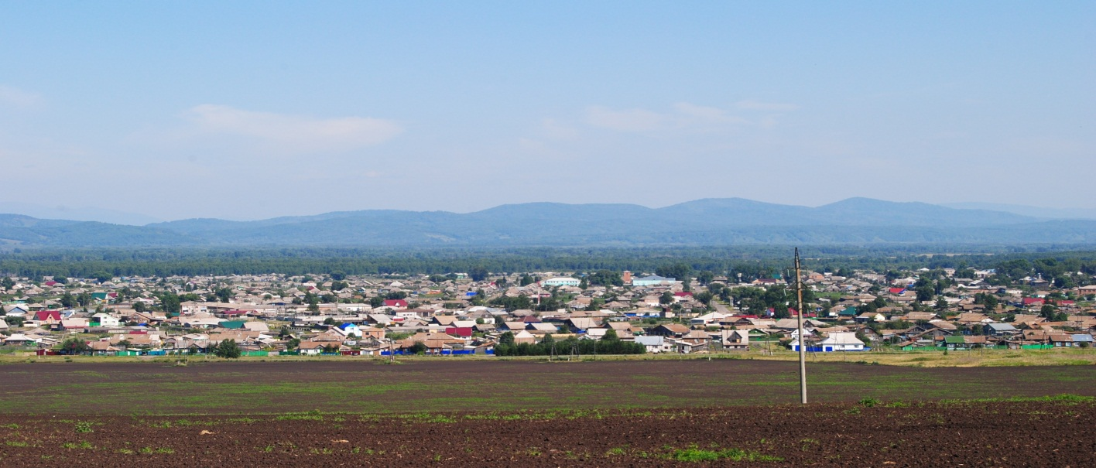

№ 9 (264) от 06 декабря 2019 г.

с. Каратузское

АДМИНИСТРАЦИЯ КАРАТУЗСКОГО СЕЛЬСОВЕТА

ПОСТАНОВЛЕНИЕ

03.12.2019 с. Каратузское № 250-П

О проведении конкурса рисунков и плакатов
«Вместе - против коррупции»

В целях реализации мероприятий по вовлечению молодежи в работу по формированию в обществе нетерпимого отношения к коррупции, руководствуясь ст. 7 Устава Каратузского сельсовета, ПОСТАНОВЛЯЮ:
1. Провести конкурс рисунков и плакатов «Вместе - против коррупции» в период с 09 декабря 2019г. по 13 декабря 2019 г в МБОУ «Каратузская СОШ имени Героя Советского Cоюза Е.Ф.Трофимова».
2. Утвердить Положение о проведении Конкурса рисунков и плакатов «Вместе - против коррупции» (Приложение).
3. Расходы на проведение Конкурса осуществлять за счет МБУК «КС Каратузского района».
4. Контроль за исполнением настоящего Постановления возложить на Болмутенко А.М., заместителя главы администрации Каратузского сельсовета.
5. Постановление вступает в силу в день, следующий за днём его
официального опубликования в официальном печатном издании «Каратузский вестник».

Глава сельсовета А.А.Саар

Приложение к постановлению администрации Каратузского сельсовета №250-П
от 03.12.2019г.

Положение
о конкурсе рисунков и плакатов антикоррупционной направленности «Вместе - против коррупции»

- ОБЩИЕ ПОЛОЖЕНИЯ
  - Настоящее положение о конкурсе рисунков и плакатов (далее - Конкурс) регламентирует порядок проведения и условия конкурса рисунков и плакатов «Вместе - против коррупции».
1.2. Конкурс проводится в целях реализации мероприятий по вовлечению молодежи в работу по формированию в обществе нетерпимого отношения к коррупции.
1.3. Ответственность за организацию и проведение Конкурса возлагается на специалиста по молодежной политике,
1.4. Информация о Конкурсе размещается на сайте Администрации Каратузского сельсовета.

- ЦЕЛИ КОНКУРСА
2.1. Формирование антикоррупционного мировоззрения учащихся;
2.2. Воспитание у обучающихся негативного отношения к коррупции;
2.3. Развитие навыка антикоррупционного поведения;
2.4. Развитие творческих способностей учащихся.

- ЗАДАЧИ КОНКУРСА
3.1. Расширение кругозора, развитие наблюдательности, эстетического вкуса, творческого подхода к решению поставленных задач.
3.2. Совершенствование навыков в создании тематических рисунков- плакатов, пропаганде позитивно-направленной творческой деятельности.
3.3. Стимулирование творческой деятельности обучающихся Каратузского сельсовета.

- УЧАСТНИКИ КОНКУРСА
4.1. В Конкурсе принимают участие ученики МБОУ «Каратузская СОШ имени Героя Советского Cоюза Е.Ф.Трофимова».

- СРОКИ ПРОВЕДЕНИЯ КОНКУРСА
5.1. Прием заявок и конкурсных работ – с 09 декабря 2019г. по 12 декабря 2019 г.
5.2. Подведение итогов – 13 декабря 2019г.

- УСЛОВИЯ КОНКУРСА
6.1. Проблематика. Рисунок- плакат должен выступать против таких преступлений как вымогательство, мошенничество, обман, злоупотребление влиянием. Педагогам необходимо обратить внимание учащихся на то, что к конкурсу допускаются не любые рисунки и плакаты. Работа конкурсанта должна призывать, побуждать, оберегать, предупреждать, предлагать, просвещать, то есть нести некую агитационную, пропагандистскую нагрузку. Данная задача может быть решена выразительными средствами (композицией или интересным сюжетом рисунка, знаками или символами, необычным или оригинальным изображением), удачным слоганом (короткой, емкой, запоминающейся фразой или словосочетанием) на фоне рисунка, либо другим способом.
6.2. Оформление. Рисунки могут быть выполнены любыми художественными способами, приёмами, средствами в цветном или черно- белом исполнении.
6.3. Работы победителей конкурса будут опубликованы на сайте Администрации Каратузского сельсовета.

- ТРЕБОВАНИЯ, ПРЕДЪЯВЛЯЕМЫЕ к конкурсным работам
7.1. Техника исполнения творческих работ (рисунок, плакаты) свободная. На лицевой стороне работы должны быть указаны сведения об авторе: фамилия, имя, отчество автора, место учебы, возраст.

- 9. КРИТЕРИИ ОЦЕНКИ РАБОТ УЧАСТНИКОВ КОНКУРСА
- соответствие теме и степень раскрытия темы;
-агитационная (пропагандистская) сила (для плаката);
- оригинальность работы;
- эстетические (художественные) достоинства плаката (рисунка).

- ПОДВЕДЕНИЕ ИТОГОВ КОНКУРСА
9.1. Подведение итогов Конкурса осуществляет жюри. Определяются победители (1,2,3 место). Победители Конкурса награждаются грамотами Главы Каратузского сельсовета и Председателя Каратузского сельского Совета депутатов и подарками.

- ФИНАНСИРОВАНИЕ
10.1 Приобретение грамот и подарков победителям конкурса производится за счет средств МБУК «КС Каратузского района».

Для участия в конкурсе необходимо:
1) направить по электронной почте по адресу: karatyzdeputat@mail.ru анкету – заявку в электронном виде (согласно Приложению);
2) оригинал работы (в соответствии с техническими требованиями) передать в приемную администрации Каратузского сельсовета по адресу: с.Каратузское, ул.Ленина, д.30, тел. 21-4-42, 22-6-51

Приложение к Положению о конкурсе рисунков и плакатов антикоррупционной направленности «Вместе - против коррупции»

Анкета-заявка
на участие в конкурсе рисунков и плакатов антикоррупционной направленности «Вместе- против коррупции».
Участники:
1. Фамилия
2. Имя
3. Отчество
4. Год рождения
5. Учебное заведение, класс
6. E-mail (если есть)
7. Контактный телефон
Номинация

Направляю для участия в конкурсе рисунков и плакатов антикоррупционной направленности «Вместе - против коррупции».

Творческое название работы ________________________________________
Дата ______________
Подпись ______________

КАРАТУЗСКИЙ СЕЛЬСКИЙ СОВЕТ ДЕПУТАТОВ

РАСПОРЯЖЕНИЕ

06.12.2019 с. Каратузское № 07-с/с

1. Руководствуясь ст. 21, 24 Устава Каратузского сельсовета, п.2 ст.5 Регламента Каратузского сельского Совета депутатов, созвать очередную сессию Каратузского сельского Совета депутатов V созыва 20 декабря 2019 года в 10.00 часов в помещении МБУК «КС Каратузского района» по адресу: с.Каратузское, ул.Революционная, 23 с предполагаемой повесткой дня сессии:
- О бюджете Каратузского сельсовета на 2020 год и плановый период 2021-2022 годы.
- О внесении изменений в Решение Каратузского сельского Совета депутатов от 27.11.2018 года № 19-140 «О бюджете Каратузского сельсовета на 2019 год и плановый период 2020-2021 годы».
- О согласовании перечня муниципального имущества, подлежащего передаче из муниципальной собственности муниципального образования Каратузский сельсовет Каратузского района Красноярского края в муниципальную собственность муниципального образования «Каратузский район» Красноярского края в процессе разграничения муниципального имущества.
- О внесении изменений в решение от 05.08.2019г. №23-178 «Об утверждении Порядка сообщения муниципальными служащими и лицами, замещающими муниципальные должности о получении подарка в связи с протокольными мероприятиями, служебными командировками и другими официальными мероприятиями, участие в которых связано с исполнением служебных (должностных) обязанностей, его сдачи, оценки и реализации (выкупа)».
- Об утверждении Плана работы Каратузского сельского Совета депутатов и постоянных депутатских комиссий на 2020 год.
- Разное.
2. На очередную сессию сельского Совета депутатов приглашаются: прокурор района, глава сельсовета, заместитель главы сельсовета, специалисты администрации сельсовета, руководители учреждений и организаций, всех форм собственности, жители сельсовета.
3. Администрации сельсовета оповестить население о созыве очередной сессии через официальный сайт администрации Каратузского сельсовета и печатное издание «Каратузский вестник».
4. Контроль за исполнением настоящего Распоряжения оставляю за собой.
5. Распоряжение вступает в силу со дня его подписания.

Председатель Каратузского
сельского Совета депутатов О.В.Федосеева

Выпуск номера подготовила администрация Каратузского сельсовета.
Тираж: 50 экземпляров.
Адрес: село Каратузское улица Ленина 30

